**Классная работа**

**Треугольники.**

1. Выполнение практического задания:

1) Начертите треугольник ABC и проведите отрезок, соединяющий вершину А с серединой противоположной стороны.

2) Начертите треугольник MNP. На стороне МР отметьте произвольную точку К и соедините ее с вершиной, противолежащей стороне МР.

3) Напишите углы: а) треугольника ДЕК, прилежащие к стороне ЕК; б) треугольника MNP, прилежащие к стороне MN.

4) Назовите угол: а) треугольника ДЕК, заключенный между сторонами ДЕ и ДК; б) треугольника MNP, заключенный между сторонами NP и РМ.

5) Между какими сторонами: а) треугольника ДЕК заключен угол К, б) треугольника MNP заключен угол N?

3. Введение понятия периметра треугольника. Записать в тетради: сумма длин трех сторон треугольника называется его периметром.

4. Вспомнить, какие фигуры называются равными. Записать в тетрадях определение:

Два треугольника называются равными, если каждой стороне и каждому углу в любом из них найдется равный элемент в другом.

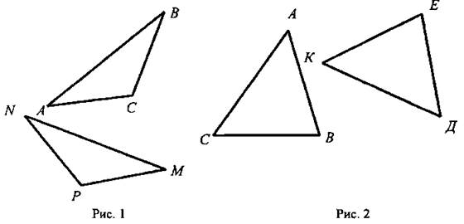Обратите внимание на то, что из равенства треугольников следует равенство соответствующих, то есть совмещающихся при наложении сторон и углов этих треугольников, и что в равных треугольниках против соответственно равных сторон лежат равные углы и обратно, против соответственно равных углов лежат равные стороны.

5. На каждом из рисунков 1 и 2 изображены равные между собой треугольники. Укажите соответственно равные элементы этих треугольников.

Домашнее задание: изучить п. 14 из § 1; ответить на вопросы 1 и 2 на с. 49; Выполнить тест.

